**Körzeti Pünkösdi Tábor 2025**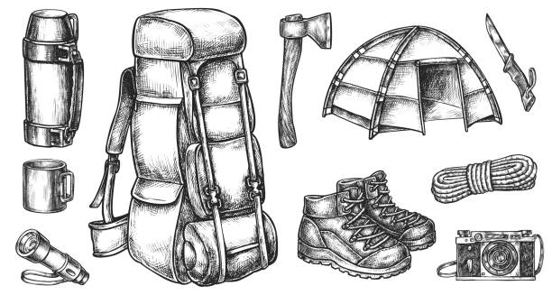

**Felszerelési Lista**

**NAGYCSERKÉSZEKNEK**

**Hátizsákba pakolunk.**

**Ruha**

Szabályos cserkészegyenruha

* drapp színű ing, Hungária jelvénnyel
* zöld nyakkendő + gyűrű
* khaki/barna nadrág (fiuknak) zöld térdzokni
* khaki/barna szoknya (lányoknak) barna térdzokni
* egyéb ruha
* elegendő váltó alsónemű és zokni (3 db.)
* pizsama
* trikók/pólók (3 db.)
* 1 hosszú nadrág, 1 rövid nadrág
* pulóver/vékony kabát
* szennyeszsák
* tisztálkodó felszerelés (fogkefe, fogkrém, tusfürdő, fésű/kefe,...)
* napkrém, szúnyogirtó, ragtapasz
* fürdőnadrág/fürdőruha
* nagy törölköző
* kis törölköző
* esőkabát/poncho
* nap elleni sapka/cserkészkalap
* sportcipő
* bakancs + gumicsízma

**Egyéb**

* zseblámpa, elem hozzá
* bicska (ha tudod kezelni)
* csajkazsák: kulacs, csajka, evőeszköz, bögre, törlőruha
* hálózsák (kis párna)
* izomatrac (tartalék pokróc)
* jegyzetfüzet, irószer
* kisebb hátizsák kirándulásra
* varrókészlet
* zsebpénz (max. 5€)

Érkezéskor kérjük adjátok le a következőket lezárva **egy borítékban**:

* E-card
* részvételi díj
* felelősségvállalási nyilatkozat, aláírva
* tábori szabályzat, aláírva
* Emellett, ha van, a rendszeresen szedendő gyógyszereket is adjátok le.
* **Kérjük ne hozzatok elektromos játékot, mobilt és édességet.**

Jó Munkát!

Szabó Anita, st.

Táborparancsnok